Android俱乐部2011年完成项目作品

项目类别  <Category> | Education
项目名称  <Name> | 书山有路
更新时间  <Updated> | 2011 12 15
版本  <Version> | 1.0.0
平台  <Platform> | Android SDK 2.2
大小  <Size> | 4m
语言  <Language> | 中文
团队成员  <Members> | 队长：郭志诚（10通软）  队员：梁康 （10通软）  梁沁 （10通软）  茹健 （10通软）  张柏韩（10计科）  陈沛尧（10通软）  黄锦章（10通软）
项目简介  <Discription> | 书山有路应用于Android手机，功能专一  的一个好处就是可以做得非常的细化，所  以我们力求把应用的界面做得优美优雅，  当中中国风和书卷气比生硬的网页更具有  吸引力  我们添加了利用扫描条形码作为搜索条件，更加方便快捷，如果在书店看到一本心仪的书，直接扫描条形码即可看到图书馆有没有该书  与微博的结合对我们而言趣味性等也有所加强，用户可以在上面利用微博发布自己的查书借书情况，可以向大家推介好书
软件截图  <Screenshots> | 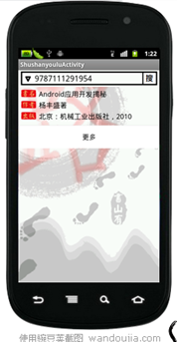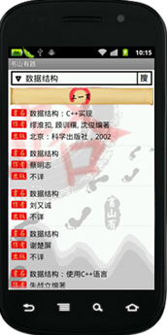    icon
所获奖项  <Awards> | 软件创新大赛2等奖
apk下载  <Download> | http://d.1tpan.com/tp0574914706  请去这个网址下载...

附：将此文档填写完成后跟外面的图片文件夹（截图以及icon图标）和apk（如果有，命名为项目名称）一起打包，命名为项目名称，由项目组长在本周五晚前发到luhuanglh@qq.com，谢谢。

2012年3月6日
AC Club

